Зад. 1

А) Да се напише булев израз, койтоима стойност истина цамо тогава, когато точно едно от целите числа a и b се дели на 2013.

Б) Да се напише програма, която проверява дали точка с координати (x, y) принадлежи на оцветената фигура, заедно с контура.

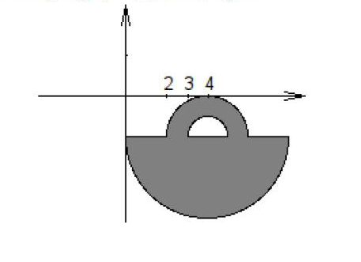

Зад. 2

Да се състави програма, която по въведено число между 1 и 1000 извежда произношението му.

Пример:

-вход: 123

-изход: сто двадесет и три

Съвет – ползвайте вложени switch конструкции ☺

Зад. 3

Да се напише програма, в която потребителят въвежда положително цяло число. Програмата трябва да провери дали числото е пaлиндром, т.е. дали числотото е същото, независимо дали цифрите му са записани в първоначалния или обратен ред.  
Да се изведе отговор на екрана дали е истина или не.

Зад. 4

Да се състави програма, която въвежда от клавиатурата трицифрено число n, което няма в записа си цифрата нула. Програмата да проверява дали числото е кратно на всяка своя цифра. Ако е кратно, да извежда Yes и сумата от цифрите на числото, в противен случай – no и произведението им.